臺南市106學年度國教輔導團生活課程輔導小組第二學期第一次團務會議紀錄
一、時間：中華民國107年03月01日星期四14時
二、地點：坔頭港國小校長室
三、主席：總召集人 關向君
四、出席者：如簽到表
五、紀錄：梁淑惠
六、上次決議事項執行情形：
1.感謝各位生活課程伙伴的協助,上學期辦理教科書轉化主題教學暨有效教學多元評量案例徵稿已圓滿完成。
七、工作報告：
1.生活課程輔導團106學年度第二學期工作計畫行事曆,如附件一。
八、討論提案
1.請討論106學年度第二學期生活課程各項研習活動時間安排及工作分配事項。
說明：有關106學年度第二學期生活課程相關研習活動及分區到校諮詢服務的日程,如行事曆
決議：
- 有關分區到校諮詢服務研習日期如下:
1.107年3月7日(三)
2.107年4月11日(三)
3.107年5月2日(觀課)
4.107年5月30日(三)(議課)

- 生活課程領域召集人研習日期如下:
- 溪南區：107年5月10日（星期四）善化區大成國小下午13:30~16:30。
- 溪北區：107年5月10日（星期四）善化區大成國小下午13:30~16:30。

- 南部分區研討會時間：107.3.23(五)上午9點至下午4點半
地點：高雄市後勁國小
課程代碼：2348757
- 跨縣市分區聯盟交流活動4月13日(四) 臺南市
- 年度研討會6月01日(五) 臺北大學
- 其他如生活課程領域召集人研習及分區到校諮詢服務研習等請全體輔導員出席。

九、臨時動議
無。
十、散會

附件107年度工作項目與期程
項次 | 子計畫名稱 | 107 |  |  |  |  |  |  |  |  |  |  |  | 108
 |  | 1 | 2 | 3 | 4 | 5 | 6 | 7 | 8 | 9 | 10 | 11 | 12 | 1
1 | 團務與團員精進實施計畫 | 1/12 | 2/23 | 3/2  3/10  3/16  3/30 | 4/6  4/14  4/20  4/27 | 5/4  5/18  5/19 | 6/8  6/22 |  | 8/17 | 9/7  9/14  9/21 | 10/5  10/19  10/26 | 11/9  11/23 | 12/7  12/21
2 | 國教輔導團分區到校諮詢服務 |  |  | 3/7 | 4/11 | 5/2  5/30 |  |  |  | 9/20 | 10/18 | 11/15 | 12/13
3 | 生活課程教學演示觀摩工作坊 |  |  |  |  |  |  |  |  |  | 10/11
4 | 初階生活課程教師研習 |  |  |  |  |  |  |  | 8/17  8/18
5 | 生活課程領域召集人研習 |  |  | 3/21  3/22 |  |  |  |  |  |  | 10/18  10/19
6 | 生活課程教科書轉化主題教學暨有效教學多元評量實作工作坊 |  |  |  |  |  |  |  |  |  | 10/25 | 11/1  11/8  11/22
7 | 教科書轉化主題教學暨有效教學多元評量案例徵稿 |  |  |  |  |  |  |  |  |  | 10/1  起 |  | 12/14止
8 | 十二年國教課程綱要認知與增能研習 |  |  |  | 4/19

臺南市九年一貫國教輔導團生活課程輔導小組
臺南市生活課程輔導團106學年度第1學期重要行事曆
 | 月  份 | 週次 | 日 | 一 | 二 | 三 | 四 | 五 | 六 | 行 事 紀 要
一  百 零六年 | 八  月 | 一 |  |  | 29 | 30 | 31 |  |  | ◎8/30開學日
 | 九  月 |  |  |  |  |  |  | 1 | 2 | 106年9月20日（三）分區到校諮詢服務研習代號:203211  106年9月21日生活課程輔導團期初會議
 |  | 二 | 3 | 4 | 5 | 6 | 7 | 8 | 9
 |  | 三 | 10 | 11 | 12 | 13 | 14 | 15 | 16
 |  | 四 | 17 | 18 | 19 | 20 | 21 | 22 | 23
 |  | 五 | 24 | 25 | 26 | 27 | 28 | 29 | 30
 | 十月 | 六 | 1 | 2 | 3 | 4 | 5 | 6 | 7 | 10/4(三)中秋節放假一天  10/9(一)調整放假  10/10(二)國慶日放假一天  106年10月18日（三）分區到校諮詢服務研習代號:203213  106年10月19日（星期四）東光國小生活課程領域召集人研習下午13:30~16:30。  106年10月26日（星期四）大成國小生活課程領域召集人下午13:30~16:30。
 |  | 七 | 8 | 9 | 10 | 11 | 12 | 13 | 14
 |  | 八 | 15 | 16 | 17 | 18 | 19 | 20 | 21
 |  | 九 | 22 | 23 | 24 | 25 | 26 | 27 | 28
 |  | 十 | 29 | 30 | 31
 |  |  |  |  |  | 1 | 2 | 3 | 4
 | 十一月 | 十一 | 5 | 6 | 7 | 8 | 9 | 10 | 11 | 106年11月2日（星期四）大成國小實作工作坊下午13:30~16:30。  106年11月9日（星期四）公誠國小實作工作坊下午13:30~16:30。  106年11月15日（三）分區到校諮詢服務研習代號:203341  106年11月16日（星期四）東光國小實作工作坊下午13:30~16:30。  106年11月23日（星期四）善化國小對面實作工作坊下午13:30~16:30。
 |  | 十二 | 12 | 13 | 14 | 15 | 16 | 17 | 18
 |  | 十三 | 19 | 20 | 21 | 22 | 23 | 24 | 25
 |  | 十四 | 26 | 27 | 28 | 29 | 30
 |  |  |  |  |  |  |  | 1 | 2
 | 十二  月 | 十五 | 3 | 4 | 5 | 6 | 7 | 8 | 9 | 106年12月13日（三）分區到校諮詢服務研習代號:203214
 |  | 十六 | 10 | 11 | 12 | 13 | 14 | 15 | 16
 |  | 十七 | 17 | 18 | 19 | 20 | 21 | 22 | 23
 |  | 十八 | 24 | 25 | 26 | 27 | 28 | 29 | 30
 |  | 十九 | 31
一百  零  六 | 一月 |  |  | 1 | 2 | 3 | 4 | 5 | 6 | - 1/1(一)元旦放假一天
 |  | 廿 | 7 | 8 | 9 | 10 | 11 | 12 | 13
 |  | 廿一 | 14 | 15 | 16 | 17 | 18 | 19 | 20
 |  | 廿二 | 21
註：

臺南市生活課程輔導團106年度各項會議成果照片
主題：106學年度第1學期期初團務會議
日期：1060920
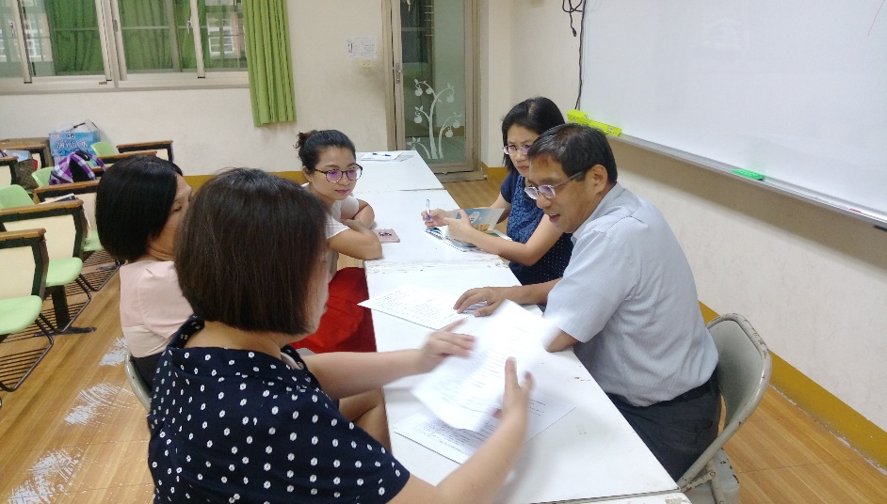
期初會議召集人業務說明
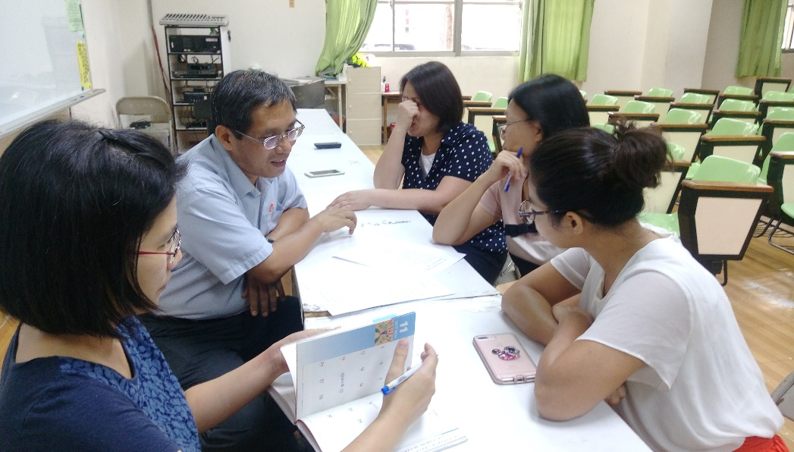
期初會議召集人業務說明

